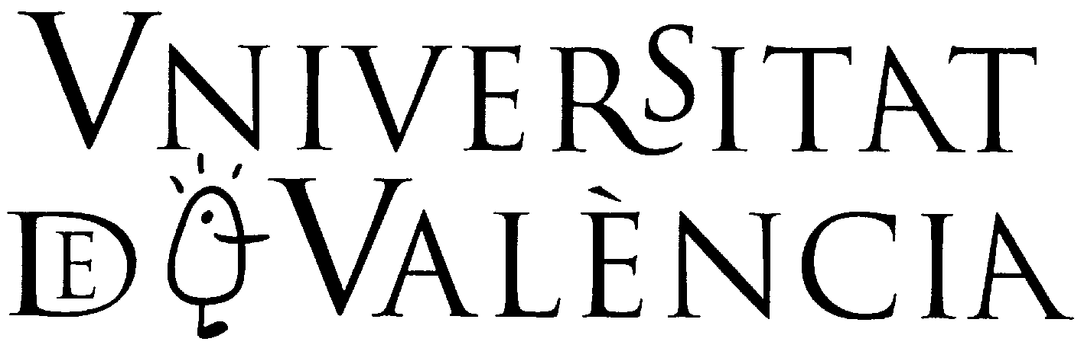 |  |  |  | Acceptació de l’ajuda concedida
1.- Dades persona responsable o representat de l’equip
 | En/na |  |  |  | amb DNI
 | amb domicili a: |  |  |  | de ciutat i CP
 | estudiant de |  |  |  | telèfon de contacte
en el meu nom
en representació del col·lectiu/equip
2.- Acceptacció o Renuncia de l’ajuda i activitat a realitzar
Accepte l’ajuda atorgada per resolució de la vicerectora d’Ocupació i Programes formatius de la Universitat de València de 27 de juny de 2018, per la qual se seleccionen els projectes de la IV Edició de Parlem d’art dins el programa art públic / universitat pública, d’acord a les bases de la convocatòria i a la normativa establerta a l’esmentada resolució.

Renúncie l’ajuda atorgada per resolució de la vicerectora d’Ocupació i Programes formatius de la Universitat de València de 27 de juny de 2018, per la qual se seleccionen els projectes de la IV Edició de Parlem d’art dins el programa art públic / universitat pública, d’acord a les bases de la convocatòria i a la normativa establerta a l’esmentada resolució.

València, de de l’any

Signatura del o la representant

